V8- 05/06/2020
COVID-19 :
Annexe au Document Unique d’Evaluation des Risques Professionnels
ENTREPRISE :

Raison sociale :

Adresse :

Tel. :
Mail :

Effectif :
EVALUATION ET PREVENTION DU RISQUE DE CONTAMINATION

DATE DE MISE A JOUR :

STADE DE L’EPIDEMIE :
Stade 3 à partir du 14 mars / Déconfinement depuis le 11 mai

POUR VOUS AIDER :
Site gouvernemental : https://www.gouvernement.fr/info-coronavirus
Site du ministère du travail : fiches communes et fiches métiers « kit de lutte contre le covid-19 » : https://travail-emploi.gouv.fr/
Protocole de déconfinement : https://travail-emploi.gouv.fr/le-ministere-en-action/coronavirus-covid-19/deconfinement-et-conditions-de-reprise-de-l-activite/
Outil checklist pour le protocole de déconfinement : https://www.mt71.fr/v2/archives/28022

POURQUOI METTRE A JOUR LE DUERP ?
Une obligation réglementaire…
- Assurer la sécurité et protéger la santé physique et mentale des salariés
- Evaluer et prévenir les risques liés à la pandémie pour les salariés

…et une finalité
- Décider des mesures de prévention et de protection adéquates
- Pour réduire les risques de contagion sur le lieu de travail ou à l’occasion du travail
- Contenir le stress lié à la situation de crise

COMMENT PROCEDER ?
- Mobiliser les acteurs internes de l’entreprise et organiser les actions
- Identifier les situations à risques
- Elaborer un plan d’action
En accord avec les consignes du ministère / stade de l’épidémie
↘ Prévention organisationnelle
↘ Prévention technique
↘ Informations des salariés
↘ Conduites à tenir

Les mesures de prévention proposées dans ce document sont à adapter à votre structure et à vos propres risques. Elles ne sont pas exhaustives.

IDENTIFICATION DES SITUATIONS DE TRAVAIL A RISQUE :

Le virus est présent dans les liquides biologiques. Il se transmet par les aérosols respiratoires, par les mains, les muqueuses du visage, … Les situations de travail à risque sont celles où les conditions de transmission du virus sont réunies : contacts brefs, prolongés ou rapprochés avec du public, contacts rapprochés entre les salariés, contacts avec une surface contaminée sur laquelle le virus peut survivre plusieurs heures sur les surfaces inertes.

Unités de travail concernées
Contacts entre salariés :
Contacts brefs avec le public (< 15 minutes) :
Contact rapprochés (< 1m) ou prolongés avec le public :

MESURES DE PREVENTION ORGANISATIONNELLES :

Les mesures organisationnelles sont en lien avec les recommandations nationales. La sortie du confinement nécessite un management appliqué, des mesures organisationnelles fortes, comme privilégier le télétravail, limiter les déplacements et organiser le présentiel…

 | Mesures de prévention |  | Unités de travail concernées
Management |  | La crise COVID 19 et l’organisation dégradée qu’elle impose, nécessitent une fluidité de l’information plus grande qu’en temps normal.  Maintenir une cohésion et une efficacité de travail au sein de la ligne hiérarchique :  - Diffuser des directives claires au sein de cette ligne  - Organiser la circulation de l’information ascendante et descendante : entre les managers, et entre les managers et leurs collaborateurs  - Soutenir les managers  - Donner les moyens aux managers de rassurer, sécuriser leurs équipes  - Identifier les managers en difficulté et mettre en place des améliorations  - Imaginer de nouvelles formes de convivialités compatibles avec les distanciations (maintenir les liens)
Télétravail |  | Organiser le télétravail.  - Même après le déconfinement, le télétravail reste la norme pour tous les postes qui le permettent.  - Définir dans le cadre du dialogue social les conditions de mise en place du télétravail (avis CSE, charte, accord d’entreprise)  - Mettre à disposition de moyens techniques, environnementaux organisationnels et humains : ordinateur, téléphone, support technique…
Identifier les difficultés (dialogue avec le manager, questionnaire…) et ajuster les moyens.
Le manager organise les liens réguliers avec ses collaborateurs et assure le suivi.
Liens utiles :
https://travail-emploi.gouv.fr
https://www.anact.fr/dossier-coronavirus-et-conditions-de-travail
 | Mesures de prévention |  | Unités de travail concernées
Télétravail  (suite) |  | Informer les salariés du dispositif « arrêt de travail garde d’enfant et personnes à risque » (pour les personnes à risques, voir la liste sur le site du ministère de la santé : Les arrêts de travail dérogatoires basculent en activité partielle au 1er mai ). Pour les arrêts de travail, se connecter sur https://declare.ameli.fr/ .
Salariés en présentiel |  | Donner la procédure à suivre en cas d’apparition des premiers signes :  Télécharger la conduite à tenir en entreprise en cas de suspicion de covid19  - Rester chez soi en prévenant l’employeur.  - Limiter les contacts avec d’autres personnes.  - Ne pas aller directement chez son médecin traitant, appelez-le ou contactez le numéro de la permanence de soins de votre région, ou le service de santé au travail.  Il existe des outils de prévention (affiches) sur le site www.mt71.fr
 |  | Favoriser l'usage des véhicules personnels pour venir au travail. Eviter le covoiturage.
 |  | Organiser l’accès à l’établissement : aménager, quand cela est possible, l’accès à l’entreprise par une seule entrée ouverte et une sortie quand il y en a plusieurs (permet un seul flux de déplacement). Marche en avant.
 |  | Se laver les mains à l’arrivée dans l’établissement à l’eau savonneuse ou à l’aide d’une solution hydroalcoolique.
 |  | Respecter les règles de distanciation : minimum 1 mètre. Organiser les tâches de manière à pouvoir faire respecter les principes d’éloignement (1 mètre minimum).
Respecter les gestes barrières : cf. Affiche mesure barrières
Se laver très régulièrement les mains à l’eau savonneuse ou l’aide d’une solution hydroalcoolique. Affiche des 6 étapes du lavage des mains téléchargeable sur le site : Tuto MT71 : se laver efficacement les mains
- Se laver les mains notamment à chaque pause, toilettes, cigarettes, repas, collation, éternuement, etc…
- Tousser ou éternuer dans son coude ou dans un mouchoir.
- Utiliser un mouchoir à usage unique et les jeter.
- Saluer sans se serrer la main, éviter les embrassades.
Eviter de se toucher les yeux, le nez, la bouche et le visage.
 | Mesures de prévention |  | Unités de travail concernées
Salariés en présentiel  (suite) |  | Le port de masques n’a pas été retenu dans les mesures barrières. Ils sont réservés aux personnes malades qui doivent de toutes les façons rester chez elles, et pour des situations à risques, identifiées et bien définies (soignants et autre personnel en contacts avec les malades).  Il devient nécessaire lorsque les règles de distanciation physique ne peuvent être respectée dans l’entreprise.  Les masques de type FFP2 devraient jusqu’à nouvel ordre être réservé aux personnes en contacts très étroits avec des malades, ...  L’employeur doit s’assurer que les règles sont effectivement respectées, que savons, gels, mouchoirs sont approvisionnés et que des sacs poubelles sont disponibles.
Aménagement des horaires de travail |  | Mettre en place des horaires décalés pour limiter le nombre de personnes présentes simultanément sur le lieu de travail ou dans un même local, organiser des rotations d’équipes. Supprimer le recouvrement pour limiter ainsi les rassemblements et permettre une restauration à domicile. Permettre également le nettoyage des locaux.
Réunions |  | L’organisateur s’assure des dispositions de prévention avant, pendant et après la réunion.  Limiter au strict nécessaire les réunions présentielles:  - La plupart peuvent être organisées à distance : visioconférence, …  Organiser et fournir les moyens techniques de communication à distance.  Former les utilisateurs  - Les autres réunions doivent être organisées dans le respect des règles de distanciation, du respect des gestes barrières et des protocoles et de l’hygiène stricte
Déplacements |  | Annuler ou reporter les déplacements non indispensables.
Pauses |  | Fractionner les pauses afin de réduire les croisements et la promiscuité dans les salles de pause. Limiter le nombre de personnes présentes en fonction de la taille de la salle de pause. Adapter les temps de pause.
 |  | Se laver les mains avant l’accès au local de pause.
 |  | Supprimer provisoirement l’accès aux distributeurs de boissons, fontaines à eau et encas.
 | Mesures de prévention |  | Unités de travail concernées
Pauses  (suite) |  | Respecter les règles de distanciation d’un mètre minimum entre chaque salarié dans le local de pause.
 |  | Utiliser des couverts personnels.
 |  | Désinfecter tous les points de contacts et les surfaces utilisées après chaque pause : tables, poignées de du micro-onde, du réfrigérateur, …
 |  | Aérer très régulièrement.
Communication |  | Organiser des visites régulières des secteurs de l’entreprise avec le référent covid19 : procéder à des retours et partages d’expérience des aléas de la journée tout en respectant la distanciation entre individus pour adapter l’organisation du travail et les mesures initialement prévues.
 |  | Prendre régulièrement des nouvelles de l’état de santé des salariés : éventuels symptômes, ressenti psychologique, appréhension, incompréhension, …
 |  | Renforcer la coordination entre le personnel présent et les personnes en télétravail.
Le manager soigne son dialogue et l’écoute de ses collaborateurs.
En 2ème intention, pour une écoute plus personnelle si besoin :
- Orienter le collaborateur auprès de l’équipe de santé au travail.
- Mettre en place une cellule d’écoute pour les personnes confinées ou présentes (angoisses, inquiétudes, ….)
Cette écoute externalisée ne peut pas se substituer au travail de management.
 |  | Afficher les recommandations : mesures barrières, lavage des mains, consignes à respecter.
 |  | Consulter le CSE sur les modifications de l’organisation du travail.

MESURES DE PREVENTION TECHNIQUES :

Les mesures de prévention techniques s’appliqueront en complément des mesures organisationnelles.

 | Mesures de prévention |  | Unités de travail concernées
Nettoyage des locaux,  sols et surfaces |  | Nettoyer puis désinfecter les surfaces avant chaque prise de poste et après avec un temps suffisamment long dédié pour que ce nettoyage soit suffisamment soigneux et complet.  - La phase « nettoyage » permet d’éliminer les salissures.  - La phase « désinfection » permet d’éliminer ou de détruire les micro-organismes et/ou les virus portés par des milieux inertes.  Recommandation pour la désinfection des surfaces (COVID-19) :  - Dans le cadre de l’épidémie de COVID-19, l’utilisation de la javel est recommandée dans le cas où l’utilisation des produits habituels n’est plus possible et uniquement dans ce cas.  - Désinfecter les surfaces, par exemple, à l’eau de javel diluée à 0,5 % de chlore actif (1 litre de javel à 2,6 % + 4 l d’eau froide) avec un bandeau de lavage à usage unique (source : Société française d’hygiène hospitalière sollicitée par la Direction Générale de la Santé au sujet entre autres du nettoyage des locaux ayant hébergé un patient confirmé à 2019-nCOV – 07/02/2020). L’eau de javel est virucide selon la norme EN 14476. Par exemple, l’eau de javel est virucide à la concentration de 0,1 % de chlore actif sur le virus de la grippe aviaire Influenza, virus A H5N1 (Etude de l’Institut Pasteur de Lille).  - Désinfecter avec des solutions contenant 62 à 71 % d’alcool éthylique, 0,5 % de peroxyde d’hydrogène ou 0,1 % d’hypochlorite de sodium. Les auteurs d’une étude du Journal of Hospital Infection ont noté que les coronavirus humains pouvaient être « efficacement désactivés » sur des surfaces en quelques minutes si elles étaient désinfectées avec ces solutions.  - Effectuer une désinfection efficace des surfaces en utilisant des désinfectants virucides conformes à la norme EN 14476 (norme européenne décrivant des actions de destructions des micro-organismes dans un milieu).  - Laisser agir : temps de contact 10-15 mn en fonction du désinfectant utilisé.  - Ne pas utiliser l’eau de javel sur des appareils ou des matériels oxydables : aluminium, cuivre, …
 | Mesures de prévention |  | Unités de travail concernées
Nettoyage des locaux,  sols et surfaces  (suite) |  | Respecter les règles de nettoyage :  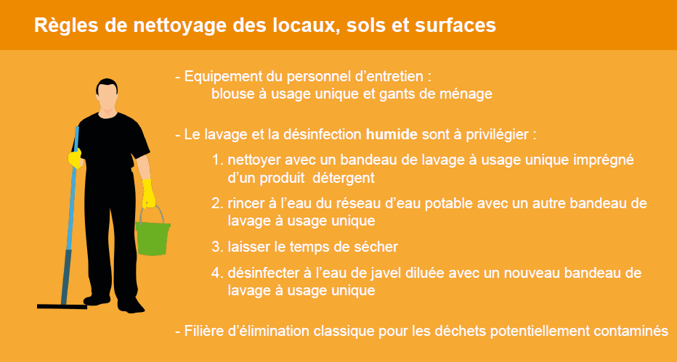  [Source : Quelles mesures l’employeur doit-il prendre pour protéger la santé de ses salariés face au virus – Ministère du travail – 23 mars 2020]
 |  | Eviter de pulvériser des produits sur les surfaces. Les virus sont de très petite taille et très légers, ils pourraient alors être déplacés par l’aérosol sur une autre surface.
 |  | Porter des gants de protection adaptés aux produits utilisés (en caoutchouc butyle, nitrile, …).
 |  | Porter des lunettes de sécurité à protections latérales selon les produits utilisés.
 |  | Désinfecter tous les points de contacts : poignées de portes, rampes d’escaliers, téléphones, …
 |  | Mettre en place une traçabilité des interventions de nettoyage. Veiller au suivi du plan de nettoyage.
 |  | Eliminer les bandeaux de lavage via le circuit des ordures ménagères. Les bandeaux usagés sont mis dans un sac plastique noué une fois plein. Ce sac est mis dans un second sac plastique noué, puis éliminé avec les ordures ménagères

 | Mesures de prévention |  | Unités de travail concernées
Utilisation d’engins de manutention, de machines ou outils portatifs partagés |  | Mettre à disposition des moyens de se laver les mains : gel hydro-alcoolique, point d’eau/réserve d’eau + savon et serviettes à usage unique.
 |  | Mettre à disposition des moyens de désinfecter les surfaces : produits de nettoyage, lingettes désinfectantes, désinfectant pour les machines, les postes de conduite d’engins, les outillages, …
 |  | Réserver les engins, les machines, les outils au même salarié.
 |  | Porter des gants de protection en cas de prêt de matériel entre salariés ou désinfecter le matériel à chaque prêt entre salariés et à la prise et fin de poste de travail.
Utilisation d’un véhicule d’entreprise |  | Organiser les déplacements :  - utilisation individuelle des véhicules.  - si covoiturage : 2 personnes par véhicule avec installation en croix (1 devant/1 derrière).
 |  | Porter un masque alternatif et des gants jetables lors de l’utilisation d’un véhicule partagé pour des interventions : les intervenants voyagent dans un espace clos et en promiscuité.
 |  | Se laver les mains avant et après l’intervention.
 |  | Désinfecter tous les points de contacts à chaque utilisation : clefs, poignées de portes, volant, commandes, …
Transporteurs (chargements/ déchargements) |  | Respecter les mesures d’hygiène et de distanciation sociale dites « barrières » pour les conducteurs de véhicules de transport et par les personnels des lieux de chargement ou de déchargement.
 |  | Faire porter un masque alternatif au personnel extérieur intervenant sur le site (chauffeurs, livreurs, prestataires, …), dans l’ignorance de leur statut viral.
 |  | Faire porter un masque alternatif au personnel de l’entreprise en contact avec un public extérieur à l’entreprise, dans l’ignorance de leur statut viral.
 |  | Réaliser les chargements et déchargements de camions par une seule personne en s’assurant de la mise à disposition d’aides mécaniques.
 |  | Désinfecter tous les points de contacts des engins de manutention utilisés.
 |  | Veiller à ce que les lieux de chargement et de déchargement qui ne sont pas pourvus d’un point d’eau soient pourvus de gel hydroalcoolique ou d’une réserve d’eau et de savon ainsi que des essuie-mains à usage unique.

 | Mesures de prévention |  | Unités de travail concernées
Transporteurs (chargements/ déchargements)  (suite) |  | Réaliser la remise et la signature des documents de transport sans contact entre les personnes. La livraison est effectuée au lieu désigné par le donneur d’ordre et figurant sur le document de transport. Il ne peut être exigé de signature d’un document sur quelque support que ce soit par le destinataire ou son représentant. Sauf réclamation formée par tout moyen y compris par voie électronique, au plus tard à l’expiration du délai prévu contractuellement ou à défaut de stipulation contractuelle à midi du premier jour ouvrable suivant la remise de la marchandise, la livraison est réputée conforme au contrat.
Contact  avec les clients,  les visiteurs |  | Installez un panneau à l’entrée de l’établissement avec toutes les informations utiles au client : procédures d’accès des visiteurs…
 |  | Matérialiser par marquage au sol ou tout autre moyen, la mesure d’1 m de distanciation physique.
 |  | Limiter le nombre de visiteurs ou clients et organiser les files d’attente.
 |  | Faire porter un masque alternatif aux salariés en contact avec le public.
 |  | Mettre en place des parois de plexiglas entre le salarié et le client pour protéger les salariés dès lors que la mesure de distanciation ne peut être tenue avec le client
 |  | Adapter les horaires d’accueil des clients.
 |  | Faire porter aux salariés concernés une visière de protection en PVC souple.
Bureaux |  | Privilégier les bureaux individuels.
 |  | Respecter les règles de distanciation en bureau partagé de 1 mètre au moins, laisser les portes entrouvertes pour éviter de manipuler les poignets que l’on désinfecte régulièrement. Calculer le nombre de personnes maximum avec l’indicateur « Jauge en espace ouvert » respectant 4m²/salarié dans le local
 |  | Maintenir les portes des bureaux ouvertes.
 |  | Bien se laver les mains avant l’utilisation du clavier pour le personnel susceptible de partager un clavier d’ordinateur, recouvrir le clavier d’un film transparent que l’on jette après chaque utilisateur.
 |  | Ne pas partager des outils de travail : crayons, agrafeuse, … Ne laisser pas de stylos à disposition.
 |  | Bien se laver les mains avant de faire des photocopies que l’on manie au fur et à mesure et désinfecter la photocopieuse après chaque passage.
 |  | Désinfecter les surfaces à la prise de poste, régulièrement et après.
 |  | Aérer très régulièrement. Le virus se développe en espace confiné.

 | Mesures de prévention |  | Unités de travail concernées
Postes de travail |  | Poser des séparations physiques entre chaque poste si les règles de distanciation ne peuvent être respectées : paravent, plexiglas, film, …
 |  | Se laver régulièrement les mains.
 |  | Veiller à ce que le salarié reprenne le même poste de travail chaque jour.
 |  | Nettoyer et désinfecter les surfaces à la prise de poste, régulièrement et après.
Chantiers |  | Reprendre contact avec le client pour s’assurer de la réouverture des chantiers et des conditions particulières de sécurité liées à cette reprise.
 |  | Visiter quotidiennement les chantiers et vérifier que la coactivité ne s’oppose pas aux consignes et ne génère pas d’autres risques. Actualiser les plans de prévention si nécessaire
 |  | Identifier les zones de travail où les gestes barrières ne peuvent pas être respectés : espace confiné, exigu.
 |  | S’assurer que les salariés respectent scrupuleusement les consignes.
 |  | Imposer aux équipes une remontée d’informations quotidiennes des chantiers afin d’identifier et de traiter les situations à risques non anticipées.
 |  | Reporter certaines tâches quand les conditions de sécurité ne sont plus remplies : carences en matériel et matériaux, absence de salariés disposant des formations/habilitations nécessaires, coactivité non gérée, …
Equipements de protection individuelles (EPI) |  | Mettre à disposition des masques (si nécessaire )  Masque FFP2 EN149/CE pour le personnel soignant  Masque chirurgical EN14683 / CE pour :  Personne ayant été en contact avec une personne (supposée) contaminée, Personne présentant les symptômes, et Personne étant en contact avec une personne à risque  Masque alternatif AFNOR SPEC S76-001 :  Catégorie 1 : Masque à usage des professionnels en contact avec le public  Catégorie 2 : Masque à visée collective pour protéger l'ensemble d'un groupe portant ces masques
Se laver les mains à chaque fois qu’un EPI est enlevé.
Attention : les gants contaminés portés au visage peuvent être source d’infection. Privilégier les lavages fréquents des mains plutôt qu’un port permanent de la même paire de gants.
 |  | Nettoyer les EPI qui ne sont pas à usage unique avec une lingette désinfectante.
 |  | Jeter dans un sac plastique fermé les EPI jetables usagés.
 | Mesures de prévention |  | Unités de travail concernées
Vêtements de travail |  | Fournir une sur combinaison jetable à mettre par-dessus les vêtements de travail.
 |  | Laver les vêtements de travail dans une machine à laver avec un cycle à 60 degrés pendant 30 min au minimum.
 |  | Mettre en place une procédure de nettoyage des vêtements de travail. Entretien des tenues de travail au sein de l’entreprise.
 |  | Evacuer les vêtements de travail dans un sac étanche en limitant les manipulations.
 |  | Prévoir une zone de stockage des sacs hermétiques et fermés des vêtements sales et retour des vêtements propres accessibles au seul livreur en veillant à limiter la coactivité et à défaut respect des distances minimales.
Assainissement des locaux de travail |  | Modifier l’apport d’air en favorisant un 100% air neuf, pas de recyclage de l’air dans les locaux de travail.
 |  | Aérer très régulièrement.
Vestiaires /  Sanitaires et douches |  | Limiter l’accessibilité aux vestiaires et respecter les règles de distanciation.
 |  | Prévoir une poubelle à pédale pour les déchets.
 |  | Mettre à disposition des moyens de se laver les mains : gel hydro-alcoolique, savon et serviettes à usage unique.
 |  | Nettoyer puis désinfecter les vestiaires, les sanitaires et les douches à chaque rotation d’équipes ou avant chaque prise de poste.
Déchets |  | S’assurer de l’évacuation des déchets potentiellement contaminés quotidiennement dans des sacs fermés : déchets issus de la désinfection des matériels, équipements de travail, …
 |  | Fournir des poubelles avec un couvercle et une pédale.

CONDUITE A TENIR EN CAS DE CONTAMINATION D’UN SALARIE :

La procédure en cas de suspicion de contamination d’un salarié doit être établie : confinement du salarié à domicile et surveillance des signes symptomatiques des collègues ayant été en contact avec une personne malade.

Procédure à suivre :

En présence d’une personne symptomatique (notamment fièvre et/ou toux, difficulté respiratoire, à parler ou à avaler, perte du gout et de l’odorat) :
. Isoler la personne dans une pièce dédiée en veillant à l'application des gestes barrières
. Lui fournir un masque chirurgical
. Mobiliser un secouriste formé au covid19 et lui donner un masque chirurgical
. Contacter le médecin du travail pour avis médical (ou demander à la personne de contacter son médecin traitant)
. Organiser le retour à domicile si l'absence de signes de gravité est confirmée et demander au salarié de contacter son médecin traitant
. Si la présence de signes de gravité est confirmée, appeler le SAMU
. Après la prise en charge, prendre contact avec le service de santé au travail et nettoyer/ désinfecter le poste de travail
Source : protocole national de déconfinement

Télécharger la conduite à tenir en entreprise en cas de suspicion de covid19

Si le cas COVID est confirmé, organisez en lien avec le service de santé au travail les mesures à mettre en œuvre : balisage, identification des contacts, mise en quatorzaine des contacts
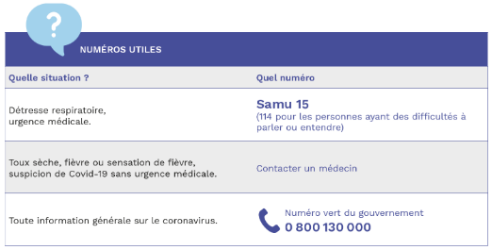

INFORMATION DES SALARIES :

Mode d’information des salariés :

- Donner les consignes consécutives aux modifications d’aménagement des locaux (au niveau sanitaire, signalisation, …).
- Donner les instructions relatives à une organisation du travail adaptée.
- Informer le personnel sur les risques et les mesures de prévention spécifiques qu’il faut strictement respecter.
- S’assurer que l'ensemble des règles et consignes mises en place sont respectées.

ANNEXE : EQUIPEMENTS DE PROTECTION INDIVIDUELLE – MODES OPERATOIRES
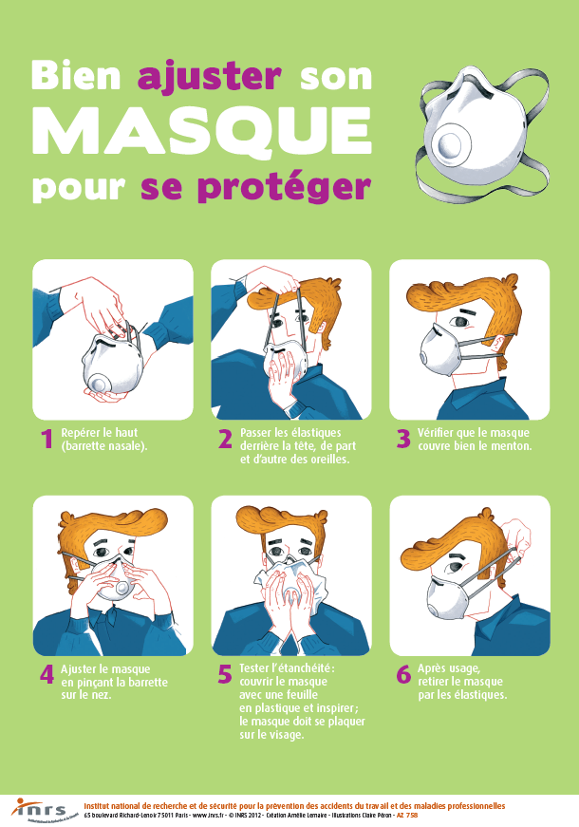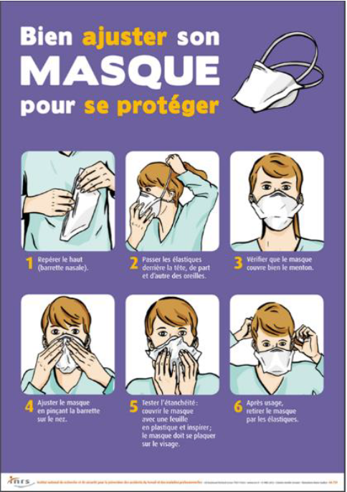

MASQUE CHIRURGICAL :

